อุปกรณ์ทางด้านเครื่องเสียงเบื้องต้น
ขอบเขตของระบบเสียงที่มีสำหรับการใช้งานที่แตกต่างกันนั้นมีมากมายมหาศาล ไม่ว่าจะเป็น ระบบเสียงสำหรับดูหนัง ฟังเพลงที่บ้าน ระบบเครื่องเสียงในร้านอาหาร ระบบเสียงในผับ ระบบเสียงประกาศตามสาย ไปจนถึง ระบบเครื่องเสียงสำหรับดนตรีสดในงานคอนเสิร์ตตั้งแต่ขนาดเล็ก ไปจนถึงเฟสติวอลขนาดใหญ่ แต่ถึงอย่างไรก็ตาม ระบบเสียงอิเล็กทรอนิกส์ทั้งหมดนั้นล้วนมีพื้นฐานอยู่บนแนวคิดง่าย ๆ แบบเดียวกัน ก็คือ ในการนำคลื่นเสียงมาแปลงให้เป็นกระแสไฟฟ้าและจัดการตามที่ต้องการ จากนั้นแปลงกลับเป็นคลื่นเสียง ดังนั้นแล้ว อุปกรณ์หลัก ๆ ในระบบเสียงนั้น จึงมีเพียงสองประเภทคือ
– ทรานสดิวเซอร์ (Transducer) เป็นอุปกรณ์ที่แปลงพลังงานจากรูปแบบหนึ่งเป็นอีกรูปแบบหนึ่ง โดยในระบบเสียงมีอยู่สองทรานสดิวเซอร์ก็คือไมโครโฟน (ทำหน้าที่แปลงพลังงานเสียงเป็นพลังงานไฟฟ้า) ลำโพง (ทำหน้าที่แปลงพลังงานไฟฟ้าเป็นพลังงานเสียง)
– แอมปลิฟายเออร์ (Amplifier) หรือมักจะเรียกกันง่าย ๆ ว่าแอมป์ (Amp) คืออุปกรณ์ที่ส่วนใหญ่ทำการเปลี่ยนหรือเพิ่มกว้างของคลื่นเสียงซึ่งก็คือความดังของสัญญาณหรือแอมปลิจูดให้มากขึ้นนั่นเอง
ขั้นตอนการทำงานของ ระบบเสียง
สามารถแบ่งเป็นขั้นตอนได้ดังนี้คือ
- กระบวนการเริ่มต้นด้วยแหล่งกำเนิดเสียง (เช่น เสียงมนุษย์) ซึ่งสร้างคลื่นเสียง (พลังงานเสียง)
- คลื่นเหล่านี้จะถูกทรานดิวเซอร์ซึ่งก็คือไมโครโฟน แปลงสัญญาณให้เป็นพลังงานไฟฟ้า
- สัญญาณไฟฟ้าที่แปลงมาจากไมโครโฟนจะอ่อนมาก จึงต้องป้อนไปยังเครื่องขยายเสียง เพื่อขยายสัญญาณ
- ขั้นตอนสุดท้าย ทรานดิวเซอร์อีกตัว ซึ่งก็คือลำโพงจะแปลงสัญญาณไฟฟ้ากลับเป็นคลื่นเสียงที่หูของ
มนุษย์ได้ยินนั่นเอง

องค์ประกอบระบบเสียง
ไม่ว่าจะเป็นระบบเสียงขนาดเล็กไปจนถึงขนาดใหญ่ ล้วนแต่มีองค์ประกอบที่เหมือนกันจะประกอบด้วย 3 ส่วนหลักๆดังต่อไปนี้

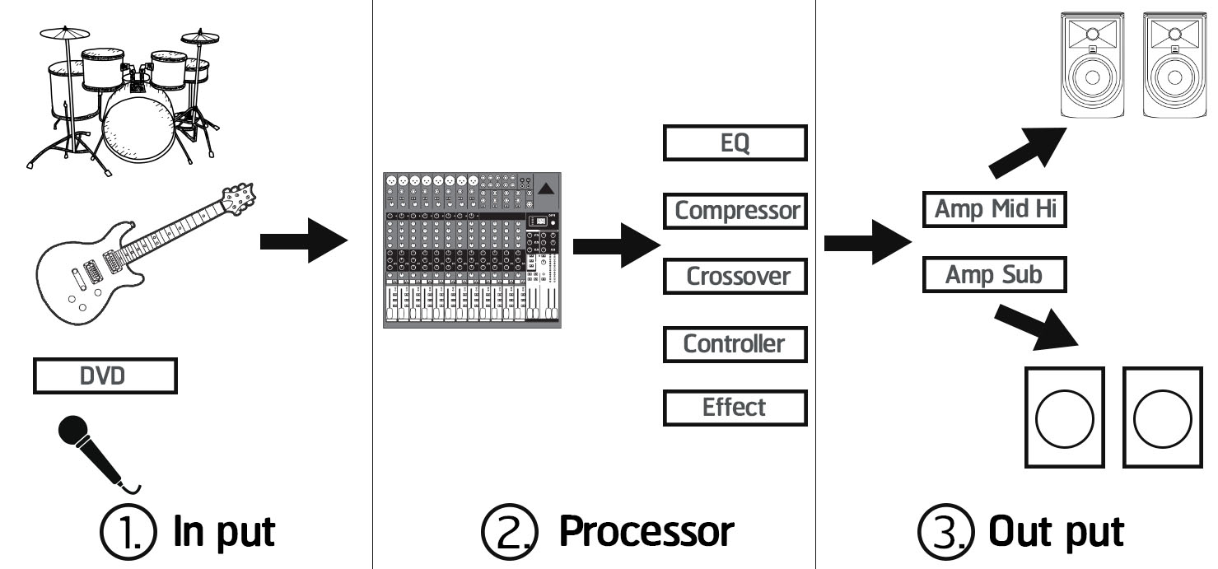

1. ภาคอินพุท ( Input ) ประกอบด้วยอะไรบ้าง
อุปกรณ์ประเภทนี้ทำหน้าที่เป็นแหล่งต้นกำเนิดเสียง หรือ (Source) คือ อุปกรณ์ที่ทำหน้าที่เป็นแหล่งต้นกำเนิดเสียงหรือ (Source) เสียง เพื่อส่งสัญญาณเสียงต่อไปยังอุปกรณ์ประเภทปรุงแต่งเสียง และขยายเสียง เช่น เครื่องเล่นซีดี, วีซีดี, คอมพิวเตอร์, มีเดียร์เพลเยอร์ต่างๆทั้งนี้ก็จะรวมถึงอุปกรณ์ประเภท ไมโครโฟนและเครื่องดนตรีด้วย

2. ภาคโปรเซสเซอร์ ( Processor ) หรือภาคประมวลผล
เป็นการนำสัญญาณที่รับมาจากภาค อินพุท เพื่อมาปรับแต่งด้วยอุปกรณ์ต่าง ๆ ก่อนส่งไปขยายเสียง ซึ่งประกอบไปด้วยด้วย มิกเซอร์ อีควอไลเซอร์ คอมเพรสเซอร์ ครอสโซเวอร์ เอฟเฟคแต่งเสียงอื่น ๆ คอนโทรลเลอร์ต่าง ๆ เป็นต้น โดยอุปกรณ์ที่กล่าวมาทั้งหมดมีลักษณะการทำงานที่แตกต่างกันไปดังต่อไปนี้ คือ

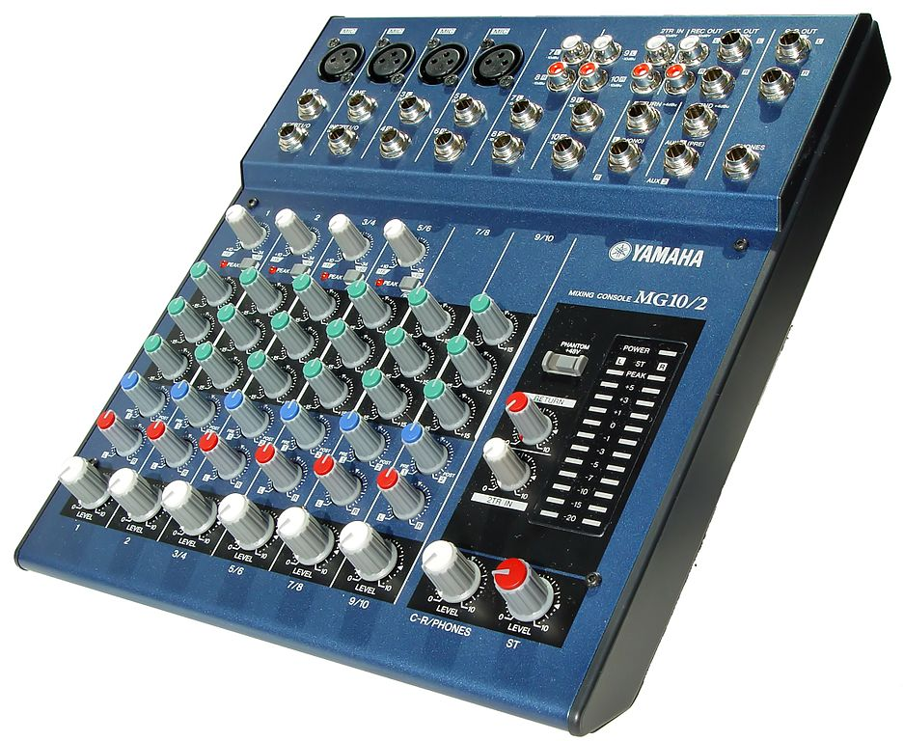

Mixer มิกเซอร์
ทำหน้าที่ผสมสัญญาณเสียงต่าง ๆ ที่รับมาจากไมโครโฟนเสียงร้องเพลง เสียงพูด เสียงเครื่องดนตรี เครื่องเล่นซีดี วีซีดี คอมพิวเตอร์ เครื่องเล่นมัลติมีเดียต่าง ๆ เข้าด้วยกัน แล้วส่งสัญญาณออกไปหาระบบขยายเสียง โดยมิกเซอร์สามารถปรับความแรงของสัญญาณเสียง (Gain) ให้เหมาะสม ปรับแต่งเสียงต่าง ๆ เช่น EQ คอมเพลสเซอร์ เอฟเฟค ที่มีมาให้ในมิกเซอร์ ปรับระดับความดังเสียงแต่ละแชแนลและควบคุมความดังของระบบเสียงทั้งหมด ไมว่าจะเป็นระบบเสียงเล็ก ๆ ระบบเสียงห้องประชุม ไปจนถึงระบบเสียงคอนเสิร์ตขนาดใหญ่
ในยุคแรกมิกเซอร์จะมีเพียงแบบอะนาล็อก ซึ่งใช้วงจรไฟฟ้าในการปรับแต่งเสียงต่าง ๆ จุดเด่นของมิกเซอร์อนาล็อคคือ มีรายละเอียดเสียงที่ดีกว่ามิกเซอร์ดิจิตอลในปัจจุบัน ที่รายละเอียดของเสียงถูกลดทอนจากการแปลงสัญญาณ แต่มิกเซอร์อะนาล็อคเองก็มีข้อจำกัดของมิกเซอร์เยอะพอสมควร เช่น ในการมิกซ์ดนตรีสดอาจต้องต่อเอาท์บอร์ดเกียร์เพิ่มในการปรับแต่งเสียง และตัวมิกเซอร์เองมักจะมีขนาดใหญ่มาก ทำให้ไม่สะดวกในการขนย้ายมากนัก แต่ในปัจจุบันมิกเซอร์ดิจิตอลที่ถูกพัฒนาขึ้นใหม่ ได้เป็นที่นิยมในปัจจุบันมาก เพราะมีขนาดเล็กกว่าสามารถปรับแต่งเสียงได้มากกว่า ที่สำคัญราคาถูกลงมาก ถ้าเทียบกับอนาล็อกมิกเซอร์แบบอะนาล็อก นั่นก็เพราะมิกเซอร์ดิจิตอล ใช้รูปแบบชิพประมวลผลแบบดิจิตอล ทำให้มีขนาดเล็กกว่า และลดต้นทุนในการผลิตได้นั่นเอง

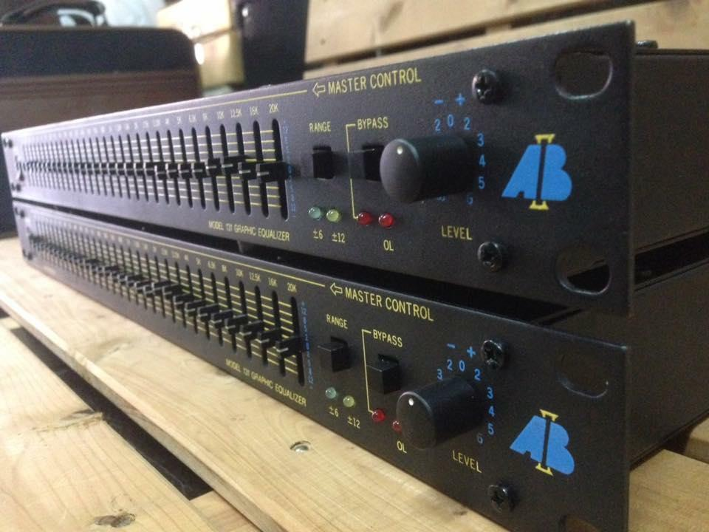

EQ หรืออีควอไลเซอร์
อีควอไลเซอร์ (Equalizer) มีหน้าที่ในการควบคุมและชดเชยย่านความถี่ของเสียง (frequency) ให้อยู่ในระดับสัญญาณที่เหมาะสม เพื่อให้ตรงตามความต้องการของผู้ใช้งาน ซึ่งก็จะเป็นไปตามความเหมาะสมในการใช้งาน ไม่ว่าจะเป็นงานดนตรีขนาดเล็ก งานประชุม และงานคอนเสิร์ตขนาดใหญ่ โดยอีควอไลเซอร์ (Equalizer) มีองค์ประกอบพื้นฐานดังนี้ คือ
Gain หรือค่าในการปรับระดับความดัง-เบาของเสียงในย่านความถี่ที่ต้องการผ่าน
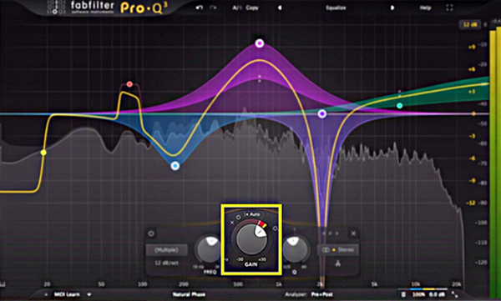

Frequency หมายถึง ค่าความถี่ของสัญญาณเสียง ซึ่งมีหน่วยวัดเป็นเฮิร์ตซ์ (HZ) เราสามารถเลือกปรับเป็นย่านความถี่ตามการใช้งานได้ เช่น ความถี่เสียงต่ำ (Low) เป็นความถี่ระดับพื้นฐาน (Fundamental) ที่จะทำให้เพิ่มหรือลดความหนักแน่นของดนตรีได้ ย่านความถี่เสียงกลาง (Midrange) ที่เป็นย่านของเนื้อเสียง ไม่ว่าเป็นเสียงพูดหรือเสียงเครื่องดนตรี และย่านความถี่เสียงสูง (Hi) ที่ช่วยเพิ่มหรือลดความสดใสของดนตรีหรือเสียงร้อง เสียงพูดได้
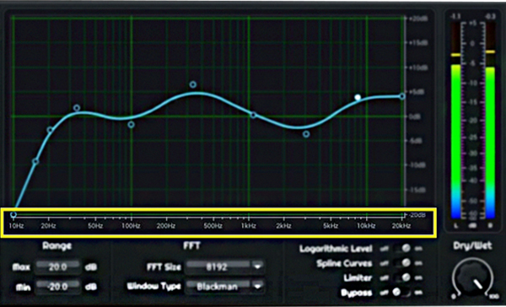

Q คือ การกำหนดค่าความกว้างและความแคบของช่วงความถี่เสียง เพื่อสร้างสมดุลของความถี่เสียง เช่น กำหนดค่า Q ให้แคบเพื่อตัดเสียงในย่านเสียงที่ไม่ต้องการออก หรือเพิ่มค่า Q ให้กว้างเพื่อเพิ่มหรือลดย่านเสียงที่ต้องการตามความต้องการของผู้ควบคุมมิกเซอร์ เป็นต้น
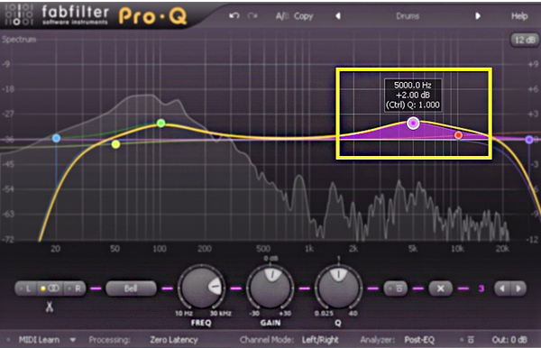

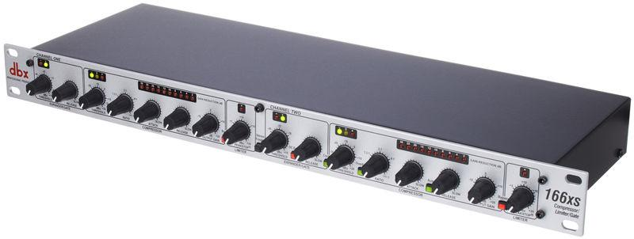
Compressor คอมเพรสเซอร์
คอมเพรสเซอร์ (Compressor) ทำหน้าที่ควบคุมระดับความแรงของสัญญาณเสียง ไมให้เกินค่าที่เรากำหนดไว้ ทำงานโดยการ บีบอัด หรือ กดระดับสัญญาณเสียง การใช้งานคอมเพรสเซอร์ยังช่วยสร้างคาแร็คเตอร์ของเสียง ให้มีความหนา กลม กระชับ มากขึ้น เป็นอีกหนึ่งอุปกรณ์ที่ได้รับความนิยมอย่างสูงในงานมิกซ์เสียงดนตรีสด

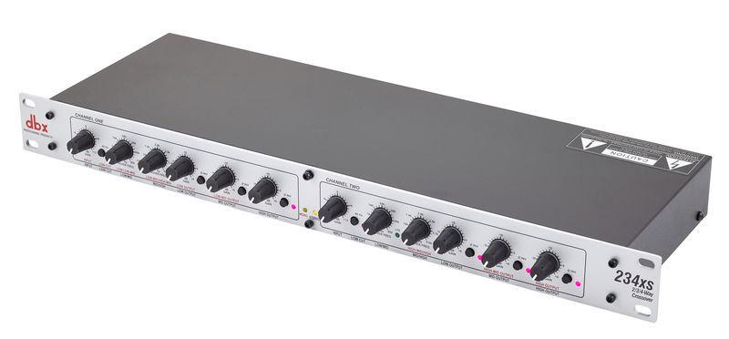
Crossover ครอสโซเวอร์
ทำหน้าที่แบ่งความถี่เสียง เช่น เสียงทุ้ม เสียงกลาง เสียงแหลม

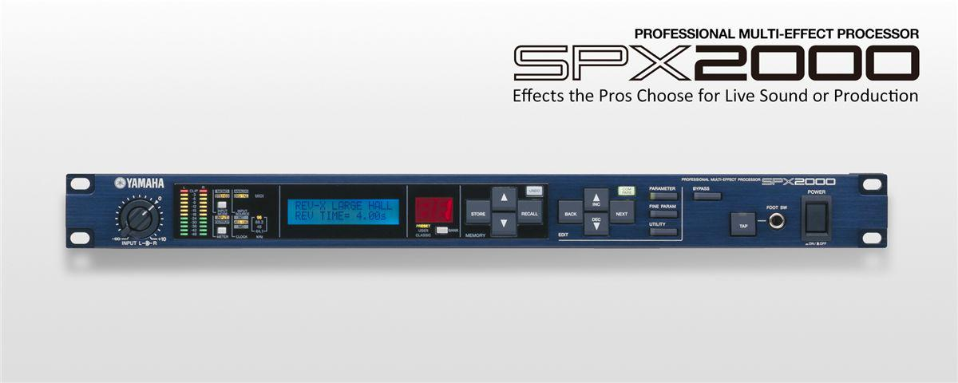
Effect เอฟเฟค
ทำหน้าที่เพิ่มสีสันในการมิกซ์เสียงสำหรับนักร้องหรือเครื่องดนตรี โดยในดิจิตอลมิกเซอร์ในปัจจุบันส่วนใหญ่ก็จะมีฟีเจอร์เหล่านี้บิ้วอินมาในมิกเซอร์ด้วย และผู้มิกซ์เองก็ยังสามารถอินเสิร์ทเอฟเฟคเอ้าบอร์ดเพิ่มได้ตามจินตนาการและความต้องการของผู้มิกซ์ และนอกจากกล่าวมาทั้งหมด ยังมีเครื่องปรุงแต่งเสียงอื่น ๆ เช่น คอนโทรลเลอร์ (Controller) ต่าง ๆ ก็รวมอยู่ในภาคโปรเซสเซอร์ Processor หรือภาคประมวลผล เช่นเดียวกัน สำหรับนักร้องและสำหรับเครื่องดนตรี และเครื่องปรุงแต่งเสียงอื่นๆ เช่น (Controller) คอนโทรลเลอร์ต่างๆก็นับว่าอยู่ในภาคประมวลผลเช่นกัน

3. ภาคเอ้าพุท OUTPUT ประกอบด้วย
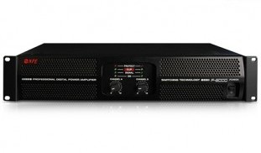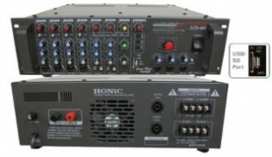เครื่องขยายเสียงหรือเพาเวอร์แอมป์ คือ อุปกรณ์ที่ทำหน้าที่เปลี่ยนหรือเพิ่มความกว้างของคลื่นเสียงซึ่งก็คือความดังของสัญญาณที่อินพุตเข้ามาให้มากขึ้น มีกำลังเพียงพอ เพื่อส่งต่อไปยังลำโพง

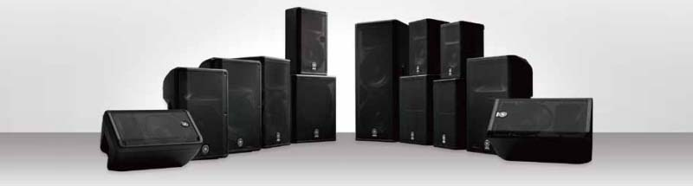
ลำโพง
อุปกรณ์ประเภทนี้ ทำหน้าที่กำเนิดเสียง เปลี่ยนพลังงานไฟฟ้า เป็นพลังงานกลที่สามารถถ่ายทอดคุณภาพของเสียงให้เราได้ยิน ไม่ว่าจะเป็นย่านเสียงทุ้ม ย่านเสียงกลาง ย่านเสียงแหลม
ลำโพง (Speaker) มีทั้งลำโพงแบบแอคทีฟ (มีภาคขยายเสียงในตัว) และพาสสีฟ (ไม่มีภาคขยายเสียงในตัวต้องใช้พาวเวอร์ในการขับเสียง) เป็นอุปกรณ์ที่อยู่ท้ายสุดของระบบเสียง ทำหน้าที่เป็นแหล่งกำเนิดเสียง ซึ่งลำโพงมีส่วนสำคัญมากที่จะบอกว่าระบบเสียงนั้นเสียง ดี และ ดัง มากแค่ไหน เราจะพบว่ายิ่งลำโพงมีคุณภาพดี ก็ยิ่งมีราคาที่แพงมากขึ้น ดังนั้นหัวใจของเสียงที่ดีจึงอยู่ที่การเลือกใช้ลำโพงที่ดีด้วย ลำโพงมีอยู่หลายประเภทแบ่งตามลักษณะการกำเนิดเสียงดังนี้คือ
1. ลำโพงแหล่งกำเนิดเสียงเดียว หรือลำโพงพอยซอร์ส (Point Souce Speaker) เป็นลำโพงรูปแบบที่เกิดขึ้นแรกสุดและยังถูกใช้งานอยู่ในปัจจุบัน เนื่องจากการใช้งานที่ง่าย ไม่ซับซ้อน เพียงต่อสาย ตั้งขาตั้ง ปรับระดับให้พอดีก็เพียงพอแล้ว แต่การใช้งานลำโพงพอยซอร์ส (Point Souce Speaker) ก็ยังมีข้อจำกัดคือ ไม่เหมาะกับการใช้งานในพื้นที่ใหญ่มาก ๆ หรือการใช้งานลำโพงร่วมกันหลาย ๆ ใบเนื่องจากมุมกระจายเสียงที่กว้างของลำโพงพอยซอร์ส (Point Souce Speaker) จะทำให้เกิดการทับซ้อนของเสียงจากการที่มีแหล่งกระจายเสียงหลายจุดนั่นเอง
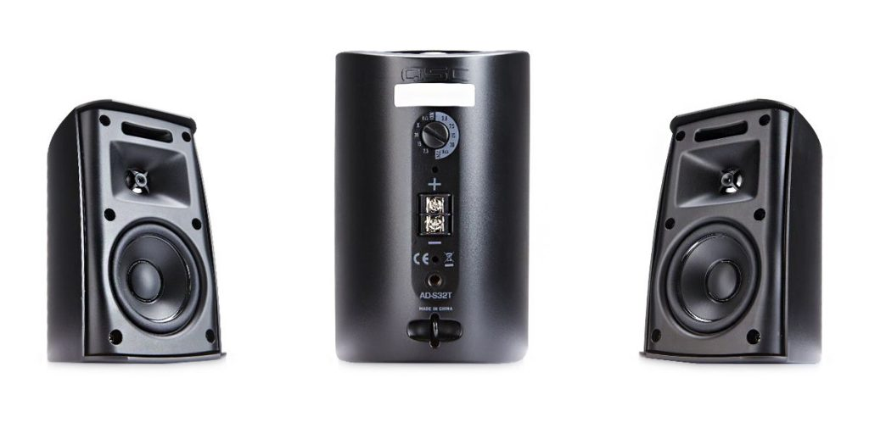
(Point Souce Speaker)
2. ลําโพง ไลน์อาเรย์ (Line Array Speaker) ชื่อ ไลน์อาเรย์ ได้มาจากการที่ลำโพงหลาย ๆ ใบถูกแขวนเรียงกันเป็นเส้นหรือ Line นั่นเอง ข้อดีของลําโพง ไลน์อาเรย์ (Line Array Speaker) ก็คือให้เสียงที่ดัง สามารถใช้งานในพื้นที่ขนาดใหญ่มาก ๆ ได้ ให้ความดังในแต่ละจุดของพื้นที่ใกล้เคียงกัน อันเนื่องมาจากตัวลำโพงมีมุมกระจายเสียงที่แคบเป็นพิเศษ จึงสามารถควบคุมทิศทางของเสียงได้ตามที่ต้องการ ลําโพง ไลน์อาเรย์ (Line Array Speaker) จึงได้รับความนิยมอย่างมากในการใช้งานในงานคอนเสิร์ตต่าง ๆ
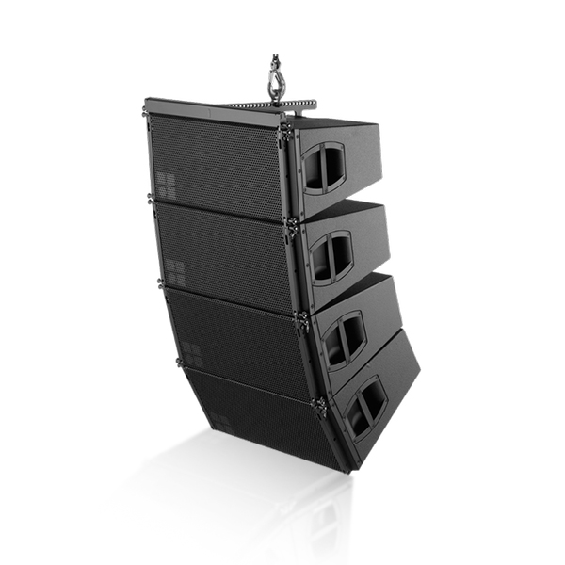
(Line Array Speaker)

3. ลำโพงเสียงเบสหรือซับวูฟเฟอร์ (Sub Woofer) เป็นลำโพงที่ค่อนข้างใหญ่ มีขนาดปกติตั้งแต่ 8-15 นิ้ว ให้พลังเสียงในย่านต่ำ ที่ความถี่ประมาณ 20-120 เฮิรตซ์ ช่วยให้ระบบเสียงมีความหนักแน่น ทรงพลัง
(Sub Woofer)
4. ลําโพงคอลัมน์ (Column) คือ ตู้ลำโพงที่มีดอกลำโพงจำนวนหลายดอกอยู่ภายในตู้ใบเดียวกัน โดยทุกดอกจะเรียงตัวกันในเเนวตั้ง ทำให้สามารถควบคุมมุมกระจายเสียงในเเนวตั้งได้ ลำโพงชนิดนี้ จะสามารถช่วยลดเสียงสะท้อนในพื้นที่การใช้เสียงได้่ดี นิยมใช้ในระบบประชุม หรือหอประชุมที่มีปัญหาเรื่องเสียงก้อง
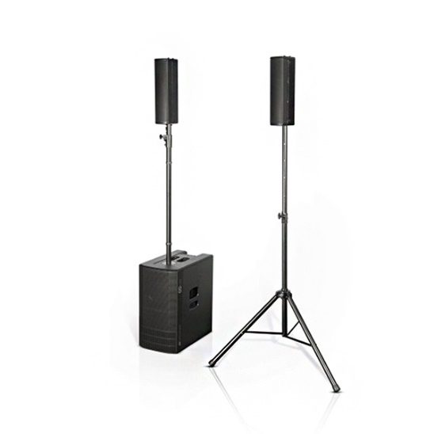
(Column)

อุปกรณ์ประเภทสายสัญญาณ สายลำโพง และสายไฟ อุปกรณ์เชื่อมต่อต่างๆ
อุปกรณ์เชื่อมต่อต่าง ๆคือ อุปกรณ์ที่ทำหน้าที่นำสัญญาณในการต่อพ่วงกันของอุปกรณ์ต่างๆ ภายในระบบ เพื่อให้สามารถใช้งานร่วมกันได้ เมิ่อเรานำอุปกรณ์ดังกล่าว มาต่อพ่วงกัน เพื่อใช้งานร่วมกัน ก็จะกลายเป็น ระบบเสียง ระบบหนึ่ง เราเรียกว่า Audio System (ระบบเสียง) นั่นเอง เป็นอุปกรณ์ต่างๆที่ขาดไม่ได้ในระบบเสียง ได้แก่ สายสัญญาณ ซึ่งโดยทั่วไปมักจะใช้สายแบบ Balance ที่มีการเข้าหัวแบบ XLR ประกอบด้วย ตัวนำสัญญาน 2 เส้น คือสี น้ำเงิน แดง และ ชิล ซึ่งเป็นทองแดงที่ถักอยู่รอบ ๆ, สายลำโพงที่มีการเข้าหัวแบบ SpeakON มีส่วนประกอบคือเป็นขั้ว + และขั้ว – มีขนาดตั้งแต่ 0.5, 1 และ 2.5 มิลลิเมตร โดยขนาดของสายจะสัมพันธ์กับความยาวก็คือยิ่งสายลำโพงยาวก็ควรใช้สายขนาดใหญ่ขึ้น และในกลุ่มอุปกรณ์เชื่อมต่อยังรวมไปถึง สายไฟ ปลั๊กและแจ็ค ต่าง ๆ อีกด้วย ซึ่งอุปกรณ์เหล่านี้ที่ทำหน้าที่เชื่อมต่อระบบสัญญาณต่าง ๆภายในระบบให้สามารถใช้งานร่วมกันได้ ถือเป็นอีกอุปกรณ์ที่ขาดไม่ได้ในระบบ Audio System (ระบบเสียง)

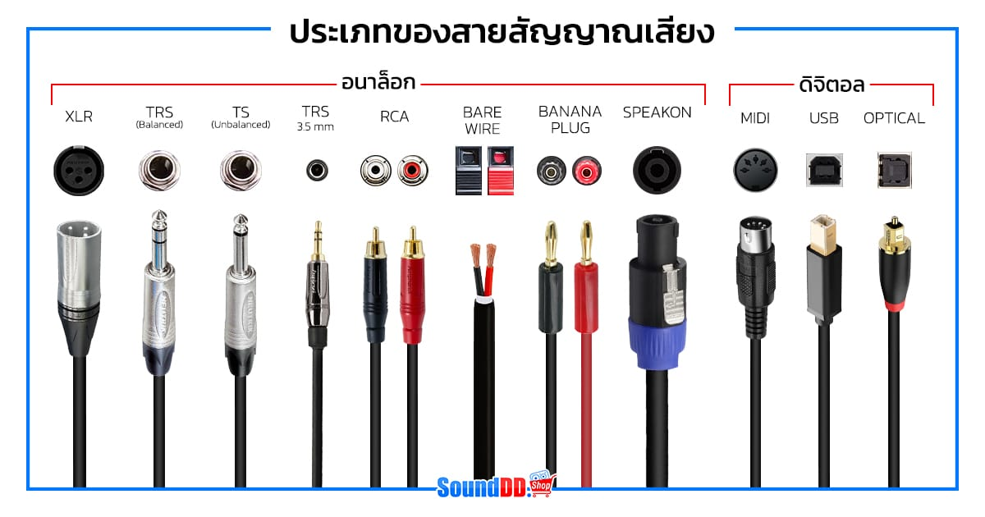

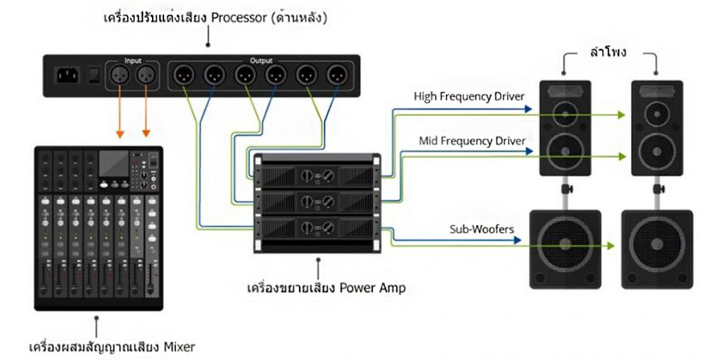Audio System (ระบบเสียง)
สรุป ระบบเครื่องเสียงก็จะประกอบด้วยส่วนประกอบหลักๆ 3 ส่วน ด้วยกันตามข้างต้นที่กล่าวไว้ ทุกส่วนเมื่อนำมาผสมผสานใช้งานร่วกันก็จะกลายเป็นระบบเสียงที่สมบูรณ์
ฉะนั้นระบบเสียงจะขาดส่วนใดส่วนหนึ่งไปไม่ได้ ส่วนคุณภาพเสียงจะเป็นอย่างไรก็ขึ้นอยู่กับคุณภาพของโปรดักส์แต่ละตัว และความสามารถในการปรับแต่งเสียงของแต่ละบุคคล
ทั้งนี้ทั้งนั้นก็มาจากเบสิคและพื้นฐานที่ถูกต้อง และจำเป็นอย่างมากที่จะต้องศึกษาหาความรู้ใหม่ๆเสมอและฝึกฝนให้มีความชำนาญเพื่อประสิทธิภาพสูงสุดของเราเอง
ที่มา
https://www.sounddd.shop
https://www.liveforsound.com/basic-audio-system/

